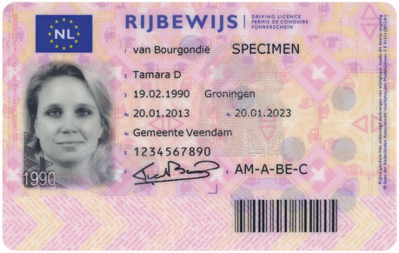
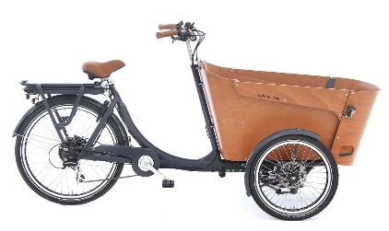
Schrijf het woord bij het plaatje

…………………………………………………… ……………………………………………………………………….

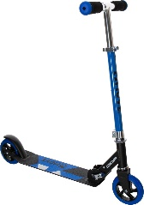
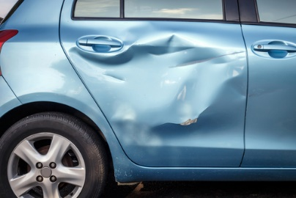

…………………………………………………… ……………………………………………………………………….

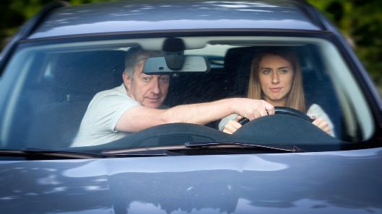
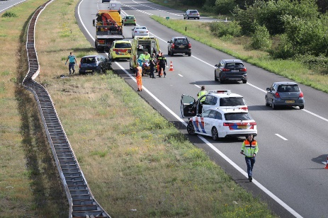
…………………………………………………… ……………………………………………………………………….
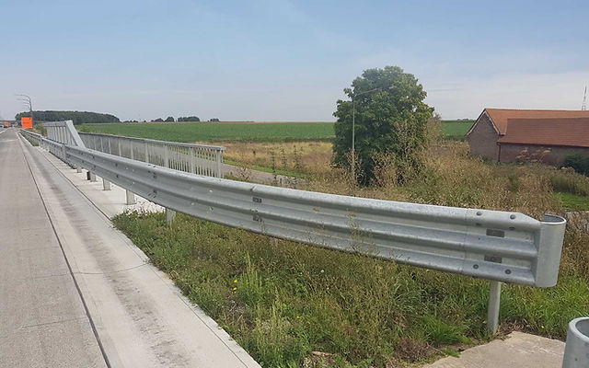
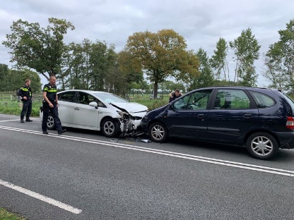
…………………………………………………… ……………………………………………………………………….

Praten. Doe dit met twee mensen.
- Heb jij een rijbewijs? Ja, ik heb …
Nee, ik heb geen …
- Kun jij autorijden? Ja, ik kan
Nee, ik kan
- Heb jij een auto? Ja, ik …
Nee, ik …
- Reis jij vaak met de trein? Ja, ik reis …
Nee, ik reis niet …
Nee, ik reis nooit …
- Waar is de Hema? De Hema is in de Ebbinge Wubbenlaan
- Weet u waar de Boni is? Ja, de Boni is …
- Heb jij een fiets? Ja, ik …
Nee, ik …
- Is dit de Muntstraat? Ja, dit is de Muntstraat
Nee, dit is de …
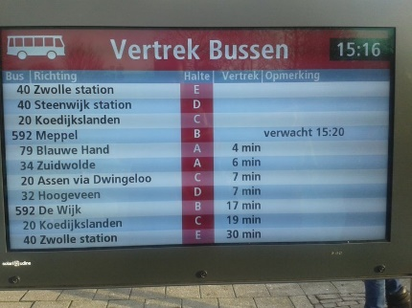
Dit is de ……………………………………………….

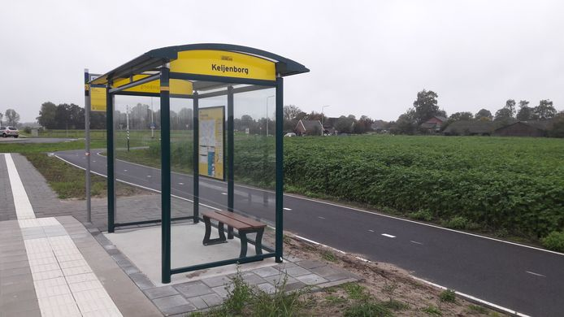

Dit is de ……………………………………………….

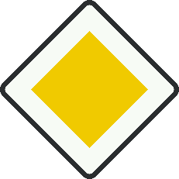
Dit is de ……………………………………………….
Welke zin is goed?
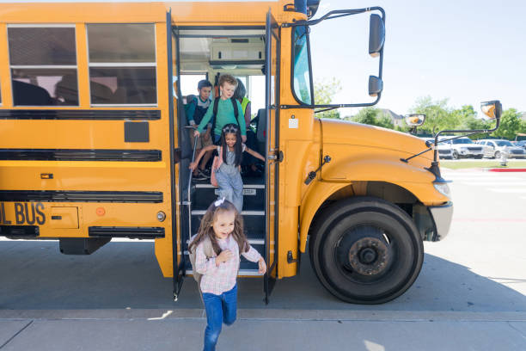
○ Er stappen meer dan 2 kinderen uit de bus
○ Er stappen meer dan 2 kinderen in de bus

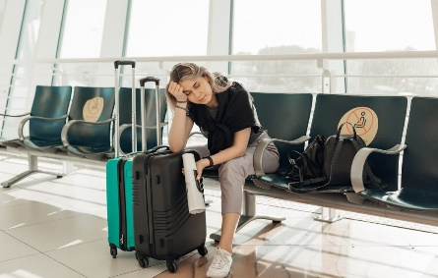
○ Het vliegtuig is ontspoord. De vrouw moet wachten
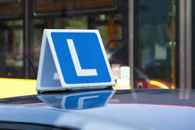
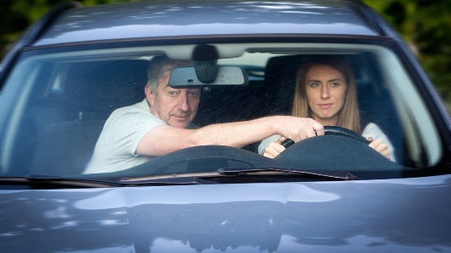
○ Het vliegtuig heeft vertraging. De vrouw moet wachten

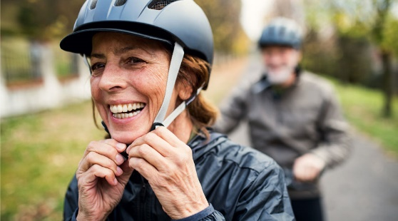
○ de vrouw draagt een helm want dat is veilig
○ de vrouw draagt een helm want het is lekker warm

○ de vrouw heeft een vriend die haar helpt met autorijden
○ de vrouw heeft rijles en zit in een lesauto

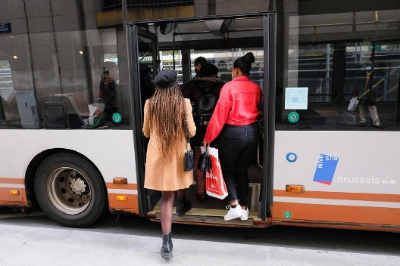
○ de vrouwen stappen in de bus
○ de vrouwen stappen uit de bus

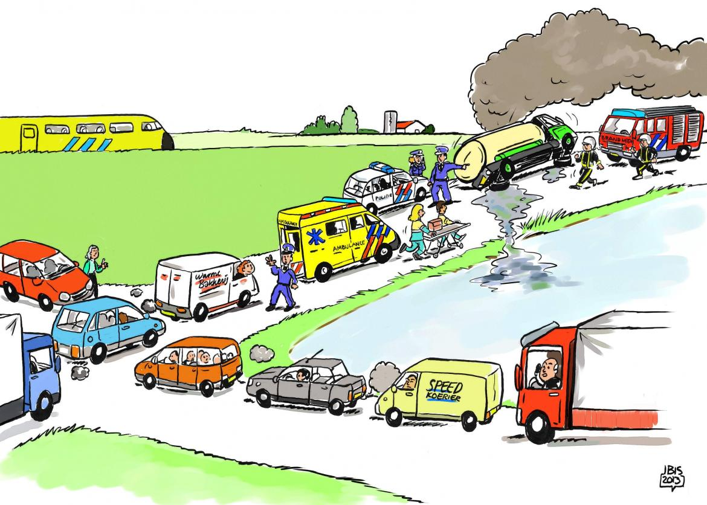
Wat zie je op de plaat?
………………………………………………………………………………………………………………………………………………………………………
………………………………………………………………………………………………………………………………………………………………………
………………………………………………………………………………………………………………………………………………………………………
………………………………………………………………………………………………………………………………………………………………………
Het is erg druk op de weg, want er is een ongeluk gebeurd. Het verkeer staat helemaal stil. Er is namelijk
een vrachtwagen gekanteld.
Nu lekt er olie uit de vrachtwagen en de olie stroomt in het water.
Ook is er veel rook bij de vrachtwagen. Daarom is de brandweer gekomen. Als de vrachtauto in brand vliegt, gaan zij blussen.
Nu is er een file, het verkeer kan niet doorrijden.
De politie regelt het verkeer. Intussen is er ook een ambulance gekomen. Want de chauffeur is gewond geraakt.
Hopelijk valt het mee!
De mensen in de auto moeten maar geduldig wachten.

Vragen. Schrijf steeds een goede zin op!
- Tel alle voertuigen. Hoeveel zijn er?
……………………………………………………………………………………………………………………………………
- De olie lekt in het water. Waarom is dat erg?
……………………………………………………………………………………………………………………………………
- Waarom is de brandweer gekomen?
……………………………………………………………………………………………………………………………………
- En waarom is de ambulance gekomen?
…………………………………………………………………………………………………………………………………..
- Wie stapt er uit de auto?
…………………………………………………………………………………………………………………………………..
- Heb jij wel eens een ongeluk gehad?
……………………………………………………………………………………………………………………………………
Werkwoorden

(zijn) De vrouw ……………………….. ziek
(rijden) De man …………………….. in de auto
(staan) Ik …………………………….. heel lang in de file
(hebben) Het kind ………………………….. gisteren veel pijn
(zijn) Jan en Murat ………………………………………… vorig jaar in Nederland gekomen
(hebben) Jij …………………………. vorige week rijles
(rijden) Wij ……………………………… morgen naar Zwolle
(rijden) Wij ………………………………. gisteren naar Zwolle
(staan) De man …………………………………….. op het station te wachten
(staan) De man …………………………………………….. vorig jaar lang in de rij
(zijn) Ik …………………………………………. morgen aan de beurt
(hebben) Gisteren ………………………………… ik rijles
(hebben) Op die weg …………………………………. jij voorrang
(zijn) Vorige keer ………………………………………… jullie heel vervelend
(staan) Afgelopen maandag ……………………………….. veel mensen in de file

